توضیحات:

* مهلت تحویل تمرین تا جمعه **7 خرداد**  در نظر گرفته شده است و تمدید پذیر نمی باشد.
* پاسخ به تمرین ها به صورت انفرادی باشد و اگر تقلب یافت شود نمره تمرین **صفر** خواهد شد.
* نظم و خوانایی تمرین از اهمیت بالایی برخوردار می باشد.
* خواهش می شود تمرین خود را در قالب یک فایل PDF با نام“**HW3_FirstnameLastName_StdudentNumber**” مانند; “HW3_ParsaAliEsfahani_ 9631052.pdf” در مهلت یاد شده در سایت بارگزاری فرمایید.
* پرسش های خود درباره این تمرین را می توانید از راه ایمیل های AUTCNTa@gmail.com بیان کنید.

**1.**

الف) multiplexing و demultiplexing را توضیح دهید.

ب) تفاوت های بین connectionless demultiplexing و connection-oriented demultiplexing را شرح بگویید. (دست کم دو مورد)

۲- برای هر یک از payload های زیر checksum را بدست آورید. (هرکدام را یک بسته کامل در نظر بگیرید)

الف) 0x1105|0x0209

ب) 0x1034|0x2A22|0x3425|0xFF37

3- مقایسه GBN و SR :‌ (اندازه پنجره را W در نظر بگیرید)

الف) در سمت فرستنده GBN و SR چند تایمر نیاز داریم؟

ب) اگر w یک عدد زوج باشد و بسته ی شماره w/2 از بین برود, در هر کدام از پروتکل ها کدامین بسته ها دوباره ارسال میشوند؟

ج) اگر محدودیت حافظه داشته باشیم و پهنای باند اضافی داشته باشیم کدام پروتکل را انتخاب میکنید؟چرا؟

د) اگر تاخیر دانلود برای کاربران مهم باشد, کدام پروتکل را انتخاب میکنید؟چرا؟

۴- با در نظر داشتن پروتکل های S&W پاسخ دهید:

الف) فرض کنید فرستنده میخواهد ۱۰ فریم بفرستد. اگر فریم های دوم و پنجم و پیام های ACK فریم سوم و ششم در نخستین بار فرستادن از بین بروند, ترتیب فرستادن فریم ها را نشان دهید. ( اگر فریم ایی بیش از یک بار فرستاده میشود باید به همراه تعداد فرستادنش نشان داده شود.)

ب) با یک نمونه نشان دهید که اگر در این پروتکل پیام های ACK دارای Sequence number نبودند چه مشکلی پیش می‌آمد.

۵- در یک سیستم انتقال اطلاعات مبتنی بر بسته ها, بسته هایی با اندازه ۵۱۲ بایت بر روی یک لینک ارتباطی با نرخ ارسال ۵۱۲ کیلوبیت بر ثانیه و تاخیر انتشار ۲۰ میلی‌ثانیه ارسال میشوند. اگر برای کنترل خطا از مکانیستم پنجره لغزان استفاده شود, دست‌کم اندازه پنجره مورد نیاز برای دستیابی به بهره‌وری بهینه را بدست آورید.

6- با توجه به شکل به سوالات پاسخ دهید:

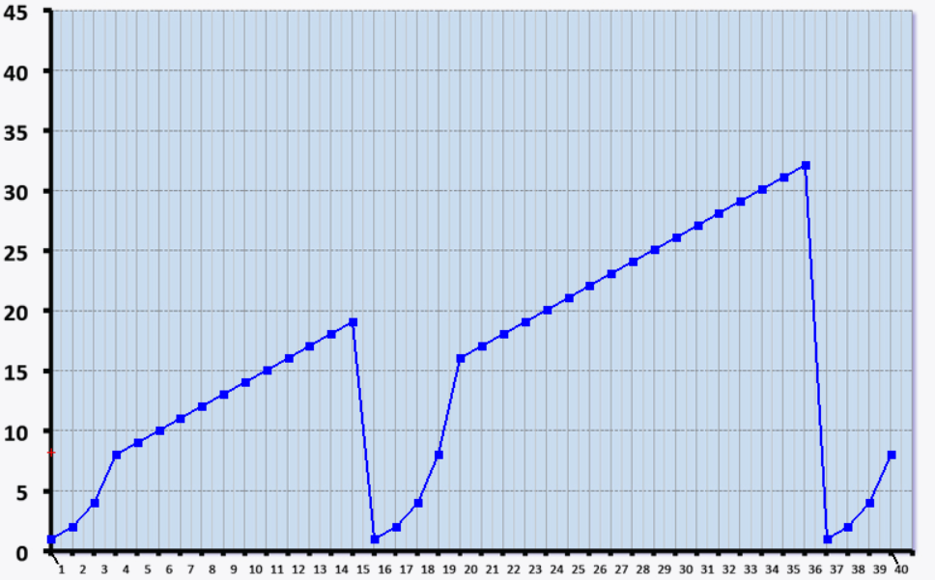

الف) در کدام زمان ها پروتکل TCP در مد slow start است؟

ب) در کدام بازه های زمانی پروتکل TCP در مد congestion avoidance می باشد؟

ج) در کدام بازه های زمانی پروتکل TCP در مد fast recovery می باشد؟

د) در کدام زمان ها packet loss رخ داده است؟

7) فرض کنید مقادیر فعلی پروتکل TCP برای estimatedRTT و DevRTT به ترتیب مقادیر 230 و 31 میلی ثانیه می باشند.

فرض کنید سه عدد اندازه گیری شده بعدی اندازه RTT به ترتیب 250 و 390 و 320 میلی ثانیه می باشند. (مقدار α را برابر 0.125 و β را 0.25 در نظر بگیرید)

الف) مقدار estimatedRTT برای اولین RTT چند است؟

ب) مقدار DevRTT برای اولین RTT چند است؟

ج) مقدار TCP timeout را برای اولین RTT بدست آورید.

د) مقدار estimatedRTT برای دومین RTT چند است؟

ه) مقدار DevRTT برای دومین RTT چند است؟

و) مقدار TCP timeout را برای دومین RTT بدست آورید.

8) اگر در روش congestion control پروتکل TCP ، فرستنده با دریافت هر ACK جدید، به جای آنکه به اندازه پنجره ضریبی از MSS را اضافه کند (در حالت slow start یک MSS و درحالت congestion avoidance MSS*(MSS/cwnd)) به اندازه پنجره ضریب مثبتی از اندازه پنجره اضافه کند یعنی cwnd = (1+α) cwnd آنگاه رابطه ی بین L (نرخ از دست رفتن بسته ها) و W (حداکثر اندازه پنجره ازدحام) را بدست آورید.

9) فرض کنید در یک ارتباط طول بسته ارسالی 84 بیت و سرعت ارسال برابر است با 84000 بیت بر ثانیه و اندازه پنجره را نیز برابر 13 درنظر بگیرید.

در روش Stop & Wait مقدار بهره وری کانال را بدست آورید. (تاخیر انتشار را 84 میلی ثانیه درنظر بگیرید)

10) دلیل استفاده از شماره ترتیب (sequence number) و تایمربرای ارسال داده با قابلیت اطمینان چیست؟